港口管理

杭州海关积极落实国务院《关于促进综合保税区
高水平开放高质量发展的若干意见》

文章来源：中国海关网 更新时间：2019-03-20
3月15日，杭州海关在杭州下沙综合保税区召开了关于落实国务院《关于促进综合保税区高水平开放高质量发展的若干意见》（以下简称《意见》）的新闻发布会，为现场企业和各级媒体进行政策解读。
今年1月2日，国务院常务会议审议通过《意见》，共21项任务举措，明确要求：“赋予综合保税区改革开放新使命，打造具有国际竞争力和创新力的海关特殊监管区域”。国务院《意见》印发后，杭州海关关长马建哲高度重视《意见》的落地生根，多次赴杭州关区综合保税区调研，强调各部门要抓紧研究配套细化措施，做到条条有落实、件件有回音。
杭州海关在开展广泛调研、摸清企业实际需求的基础上，根据《意见》，并结合浙江特点，叠加特色配套政策（21+X），专门出台了支持综合保税区建设12条措施。同时精准对接，做好政策的宣讲引导，让企业充分了解政策，用足用好中央的政策红利。并按需施策，迅速推进并率先探索启动了增值税一般纳税人资质、“四自一简”、跨境电商零售进口等业务，通过优化监管作业流程、简化进出区手续、提速降费减证，进一步健全综合监管体系、改善营商环境和创新环境，有效降低市场运行成本。
随着《意见》政策红利在浙江的落地，浙江综合保税区的辐射和带动作用将进一步显现，区内区外联动效应将进一步发挥，产业链延伸和产业集聚的步伐将进一步加快，将形成综合保税区、自贸试验区、跨境电商综试区联动发展、焕新升级的大格局。
浙江综保区历史沿革
目前，浙江省的综合保税区主要集中在杭州海关关区。2012年，杭州关区第一个综合保税区在舟山诞生，这也是浙江省第一个综合保税区。综合保税区应改革开放而生、随改革开放而兴，集保税区、出口加工区、保税物流区等功能于一体，是目前我国开放型功能最齐全的海关特殊监管区域。

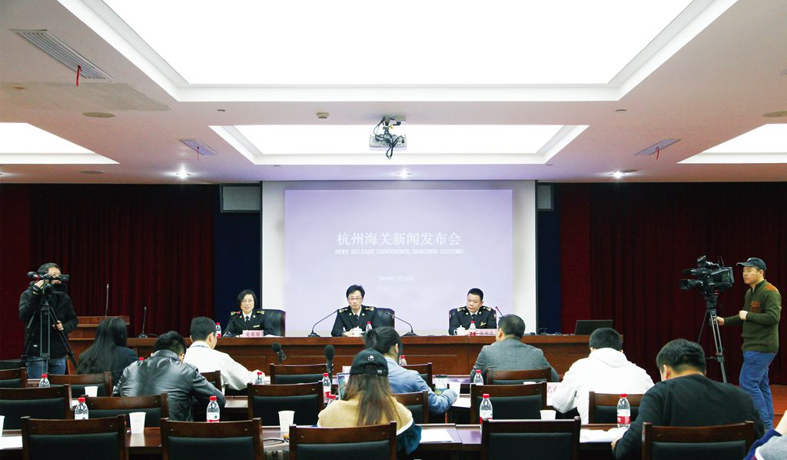

杭州海关落实综保区政策21条新闻发布会
目前，杭州关区内共有海关特殊监管区域4个，分别为：舟山港综合保税区、嘉兴综合保税区、金义综合保税区、杭州出口加工区（2018年2月13日，国务院批复同意杭州出口加工区整合优化为杭州综合保税区，尚未验收）。截至2018年底，海关特殊监管区域平均每平方公里实现进出境货值34.7亿元。海关特殊监管区域吸引了东芝、松下、富士康、波音等制造业500强企业入驻，是杭州跨境综试区、义乌跨境综试区网购保税业务的主阵地，成为浙江自贸试验区铁矿石混矿转运基地，为浙江省外贸发展、吸引投资、培育新业态发挥了积极作用。
但随着我国与世界经济的深度融合，国内外市场经济形势的深刻变化，综合保税区等海关特殊监管区域出口导向的发展定位和配套政策制度已无法适应当前的发展需求。综合保税区需要从“以外为主”向“内外兼容”转型升级，更好地服务国际国内两个市场，统筹利用国际国内两种资源，成为综合保税区发展的必由之路。
为贯彻落实习近平总书记关于发展更高层次的开放型经济，拓展对外贸易，培育贸易新业态新模式，实行高水平的贸易和投资自由化便利化政策，优化区域开放布局，推动形成全面开放新格局的重要指示，以及国务院有关开放型经济建设的具体部署，海关总署会同14个部门研究起草了《关于促进综合保税区高水平开放高质量发展的若干意见》，并于今年1月2日经国务院常务会议审议通过。《意见》提出通过完善政策，拓展功能，创新监管，培育综合保税区产业配套、营商环境等综合竞争新优势，推动其发展成为具有全球影响力和竞争力的加工制造中心、研发设计中心、物流分拨中心、检测维修中心、销售服务中心。《意见》共提出了21项任务举措，既立足当前，着力解决综合保税区现存的问题瓶颈，又着眼长远，促进引导综合保税区培育新业态，积聚新动能，培育新优势。

新机遇推动转型升级
1990年至今，我国在改革开放不同时期，根据外向型经济发展需要，先后设立了保税区、出口加工区、保税物流园区、保税港区、综合保税区和跨境工业区等6种类型海关特殊监管区域。目前，杭州关区的综合保税区有新申请设立的，也有从出口加工区转型而来，从“出口加工区”到“综合保税区”名称变化的背后，折射出企业需求和升级之变。
在此背景下，国务院《意见》为综合保税区量身打造，指向性强、含金量高。既有解决“政策倒挂”，促进公平竞争的政策举措，如推广增值税一般纳税人资格，允许区内企业利用剩余产能承接境内区外委托加工业务等；又有优化营商环境的监管创新，如“四自一简”新型监管模式改革，依托信息化系统便利货物流转，动植物产品“先入区、后检测”等监管创新举措，体现了诚信为前提、事中少干预、事后防风险的顺势监管理念。
《意见》部署了着力解决综合保税区发展“痛点”“堵点”的具体措施，如允许符合条件的境内入区货物、物品，由企业自主选择非申报方式入区。将区内企业生产制造部分重点产品从自动进口许可证管理目录中剔除，允许整车进口口岸的综合保税区开展进口汽车保税存储、展示等业务。这些举措有利于便捷货物进出，便利企业内销，降低企业生产经营成本。
《意见》的政策含金量，不仅体现在极大地拓展综合保税区在加工制造、物流分拨方面的传统功能优势，而且聚焦研发设计、检测维修、销售服务，部署了一系列新举措、新突破。赋予符合条件的研发企业最高信用等级，允许研发企业耗用原料据实核销；简化研发、展示用医疗器械自境外入区手续；支持开展全球维修、检测、再制造业务，促进区内产业向制造业两端延伸；逐步适用跨境电商零售进口政策，支持开展期货保税交割、保税融资租赁等业务，优先复制推广自贸试验区改革创新经验等。

新举措释放五大红利
国务院《意见》印发后，杭州海关迅速加紧政策研究，配套形成《〈国务院关于促进综合保税区高水平开放高质量发展的若干意见〉解读材料》和《支持和促进综合保税区高水平开放高质量发展若干措施》。
为倾听企业心声和诉求，杭州海关赴综合保税区第一线开展政策宣讲和业务调研，并组织问卷摸底。调研结果显示，杭州关区综合保税区内企业对适用《意见》有关政策措施的改革需求合计近60项，重点集中在5个方面。其中，增值税一般纳税人资质、“四自一简”、跨境电商零售进口等业务已在杭州海关率先探索启动。
——增值税一般纳税人资格，促进企业拓展市场。
该项政策从2016年10月开始，已分3个批次在全国48个海关特殊监管区开展试点。杭州关区内的杭州综合保税区、舟山港综合保税区作为第三批赋予企业增值税一般纳税人资格的海关特殊监管区，自2019年2月1日起开展试点。
此次新的政策就是为进一步扩大前期的试点成效，支持更多区内企业享受对接国内市场的便利。杭州关区综合保税区内企业在进口原材料保税的优势上，享受国内税收抵扣政策，以成本优势和品质优势开拓国内市场，同步发展境外境内两个市场，提高企业竞争力、开拓国内国际市场。
——“四自一简”监管创新，提升贸易便利化。
为强化企业市场主体地位，简化审批流程，优化营商环境，“四自一简”政策应运落地，杭州关区综合保税区内企业可自主备案，即在信息化系统中建立电子底账，自主备案货物信息；可合理自定核销周期、自主核报，即根据实际运营情况，结合企业盘点计划（一季度、半年或一年）自主确定核销周期；自主开展核销申报，海关根据风险分析情况，结合企业盘点开展核查和后续稽查；可自主补缴税款，即企业对短少、灭失等需要补税的保税货物主动办理补税的，无需提交内销补税联系单，自报自缴。
简化业务核准手续，杭州关区综合保税区内企业开展分送集报、外发加工等须海关核准的业务时，海关通过信息化系统，实行清单管理，一次性赋予企业清单范围内的业务资质，不再另行核准。
——扩大网购保税业务，巩固跨境电商领先优势。
跨境电商零售进口政策是指网购保税（1210监管方式）进口商品一线进境入区，暂不执行《跨境电子商务零售进口商品清单》备注中关于化妆品、婴幼儿配方奶粉、医疗器械、特殊食品（包括保健食品、特殊医学用途配方食品等）的首次进口许可证、注册或备案要求。
该项政策首批15个城市（包括杭州综合保税区）适用上述政策，2019年新批准22个跨境电商综合试验区（包括金义综合保税区）同样适用上述政策。其他2个综合保税区（舟山港综合保税区、嘉兴综合保税区）暂不适用上述政策，采用1239监管方式按首次进口许可证、注册或备案要求管理，将根据部署逐步实现全面适用跨境电商零售进口政策。
——委内加工业务，促进企业生产资源充分利用。
杭州关区综合保税区内企业在生产经营中引进了不少先进技术设备和生产线，培养了大批经验丰富的产业工人，生产能力和工艺水平与国内同行业相比都处于较高水平。但是，在当前国际贸易摩擦加剧、国际市场行情波动较大的情况下，生产受到影响，出现订单下滑、产能闲置的情况，希望可以承接区外企业的生产订单。
在《意见》出台之前，“委内加工”业务存在着技术门槛。此次出台的《意见》进一步明确了综合保税区内企业可开展委内加工业务，即承接境内区外的委托加工业务。杭州关区综合保税区内企业通过“允许区内加工制造企业承接境内区外委托加工”这项措施，可以有效化解区内外市场资源分割、区内企业先进产能利用不足的矛盾，更好地对接国内市场、抵御国际市场行情波动风险。
——便捷进出区监管，促进生产加工、物流和服务业深度融合。
依托“企业生产经营中符合条件的物品入区可免于报关”这项政策，消耗性物料、区外租赁设备、保税包材等物品的入区更加高效快速、手续简便。
透过这项改革，杭州关区综合保税区内企业不仅可以降低成本，通关时间更短，设备采购更有自主选择权，企业可以更便捷采购国内货物，降低成本、提高效率，进一步加强与国内企业的合作，开拓市场空间。同时有助于区内物流企业利用保税货物直接流转，开展物流集中配送，加快货物流转，降低成本。

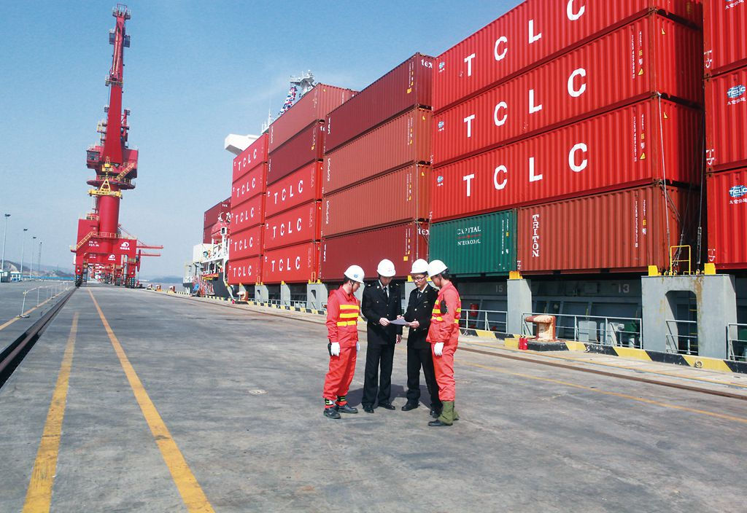

在舟山综保区进行船边验放 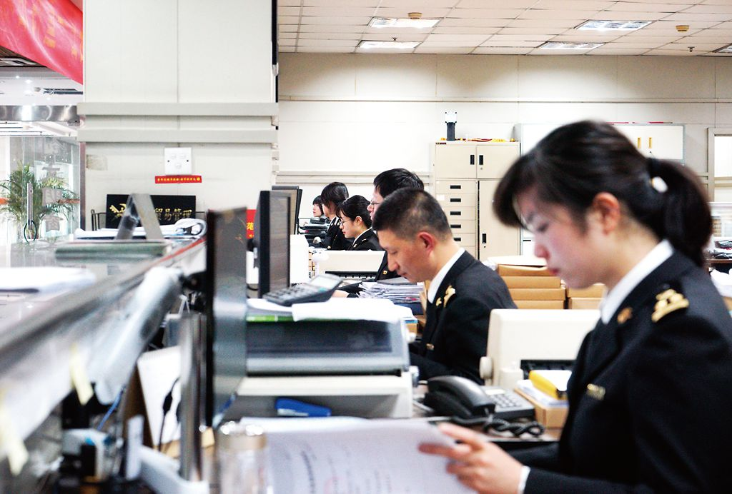

杭州关区综保区一致对外窗口现场

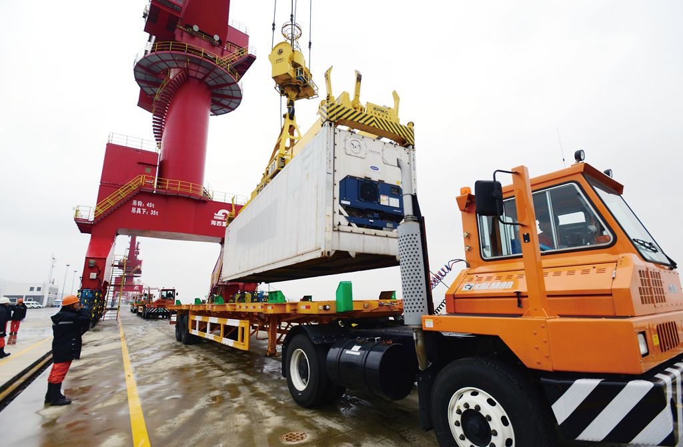

舟山港综合保税区配套码头集卡车装箱作业

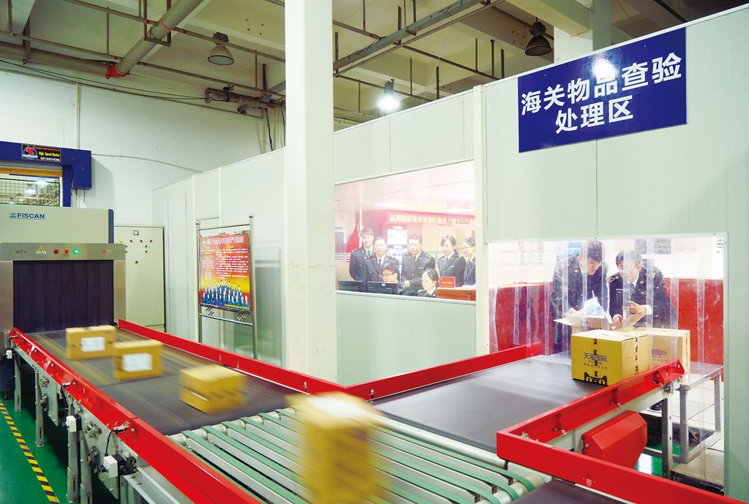

杭州关区综保区内的跨境电商包裹正在接受过机检查

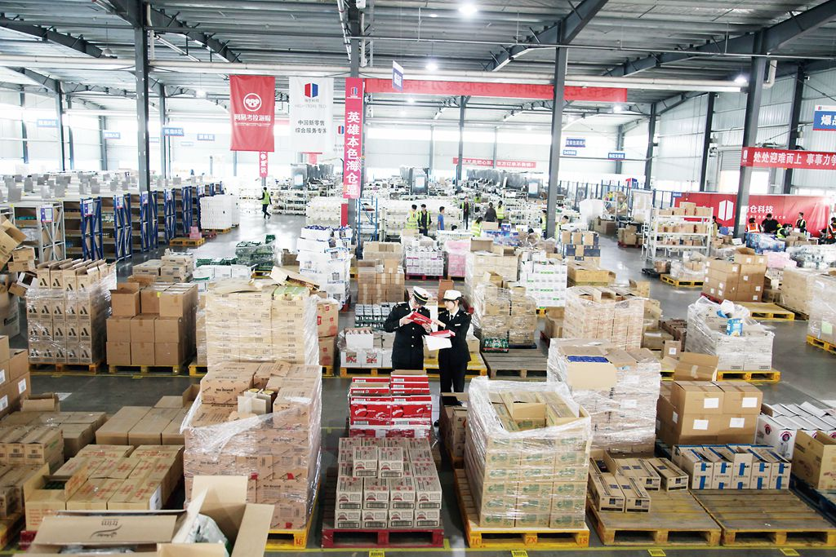

杭州关区综保区内的跨境电商监管场地

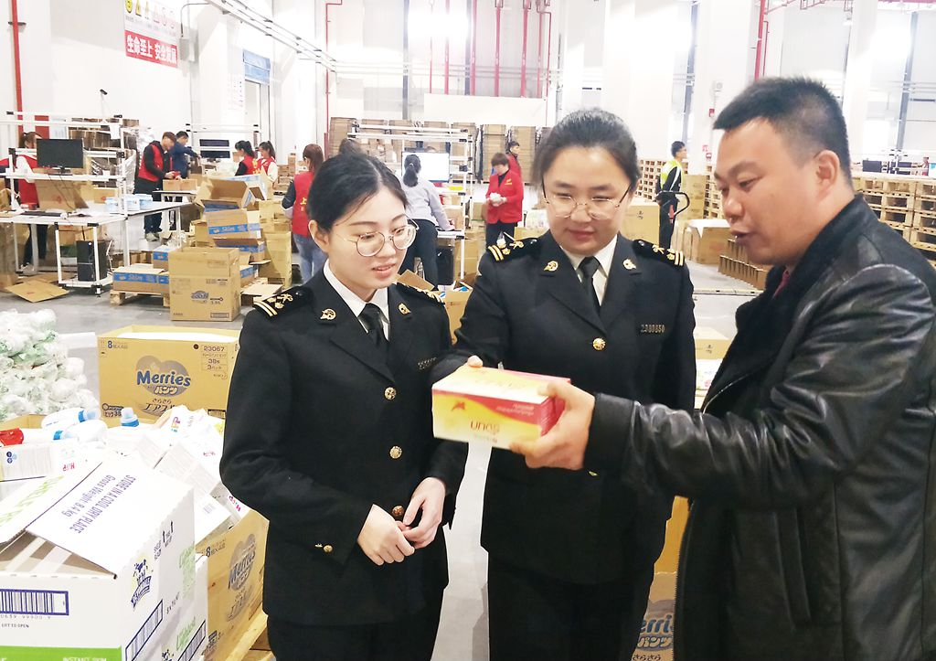

在金义综保区验放跨境电商网购保税进口模式货物

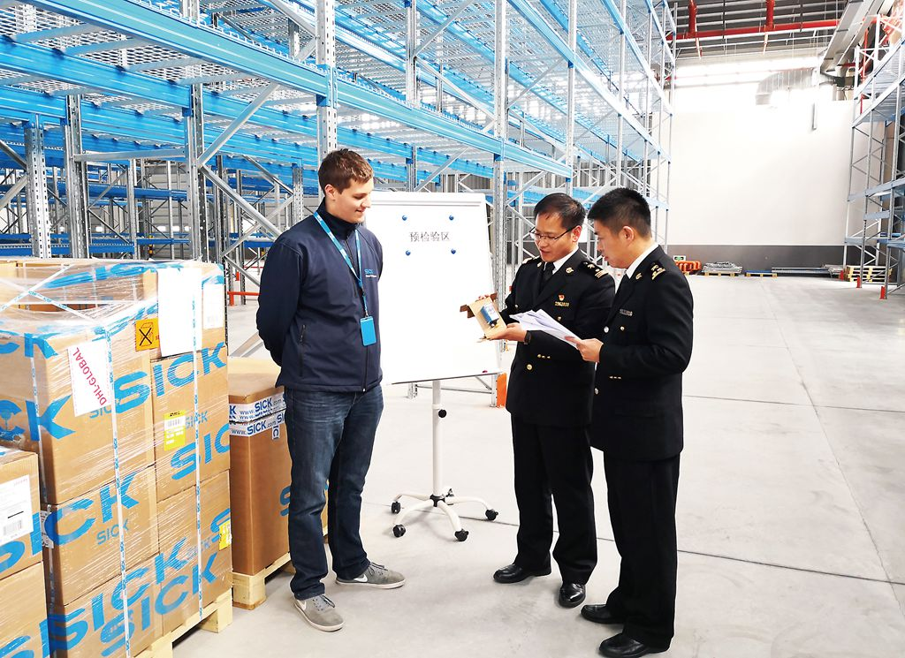

对综保区A区德国进口传感器实施首次预检验工作

上海海关进一步优化口岸营商环境的具体措施
文章来源：中国海关网 更新时间：2019-04-08

一、推广“提前申报”模式
1.全面推广进口货物“提前申报”。
2.扩大出口货物“提前申报”应用范围。
3.建立“提前申报”容错机制。
二、精简许可证件和随附单证
4.取消部分许可证件。
5.简化申报随附单证。
三、优化税收征管模式
6.提高“先放后税”模式比例。
7.实现企业自主打印原产地证书和税单。
8.提供税收服务。
四、提升口岸监管科技化水平
9.实现监管场所联网放行。
10.推动口岸监管电子化、智能化。
五、优化海关监管模式
11.优化汽车零部件的检验流程。
12.优化木质包装的检疫流程。
13.推行进口矿产品“先放后检”模式。
14.提高口岸放行时效。
15.规范检疫处理环节收费行为。
六、加快跨境贸易管理大数据平台建设
16.应用大数据平台促进便捷通关。
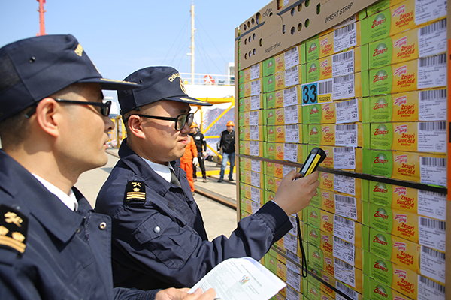
图为：上海洋山海关为首批新西兰猕猴桃快速通关放行

